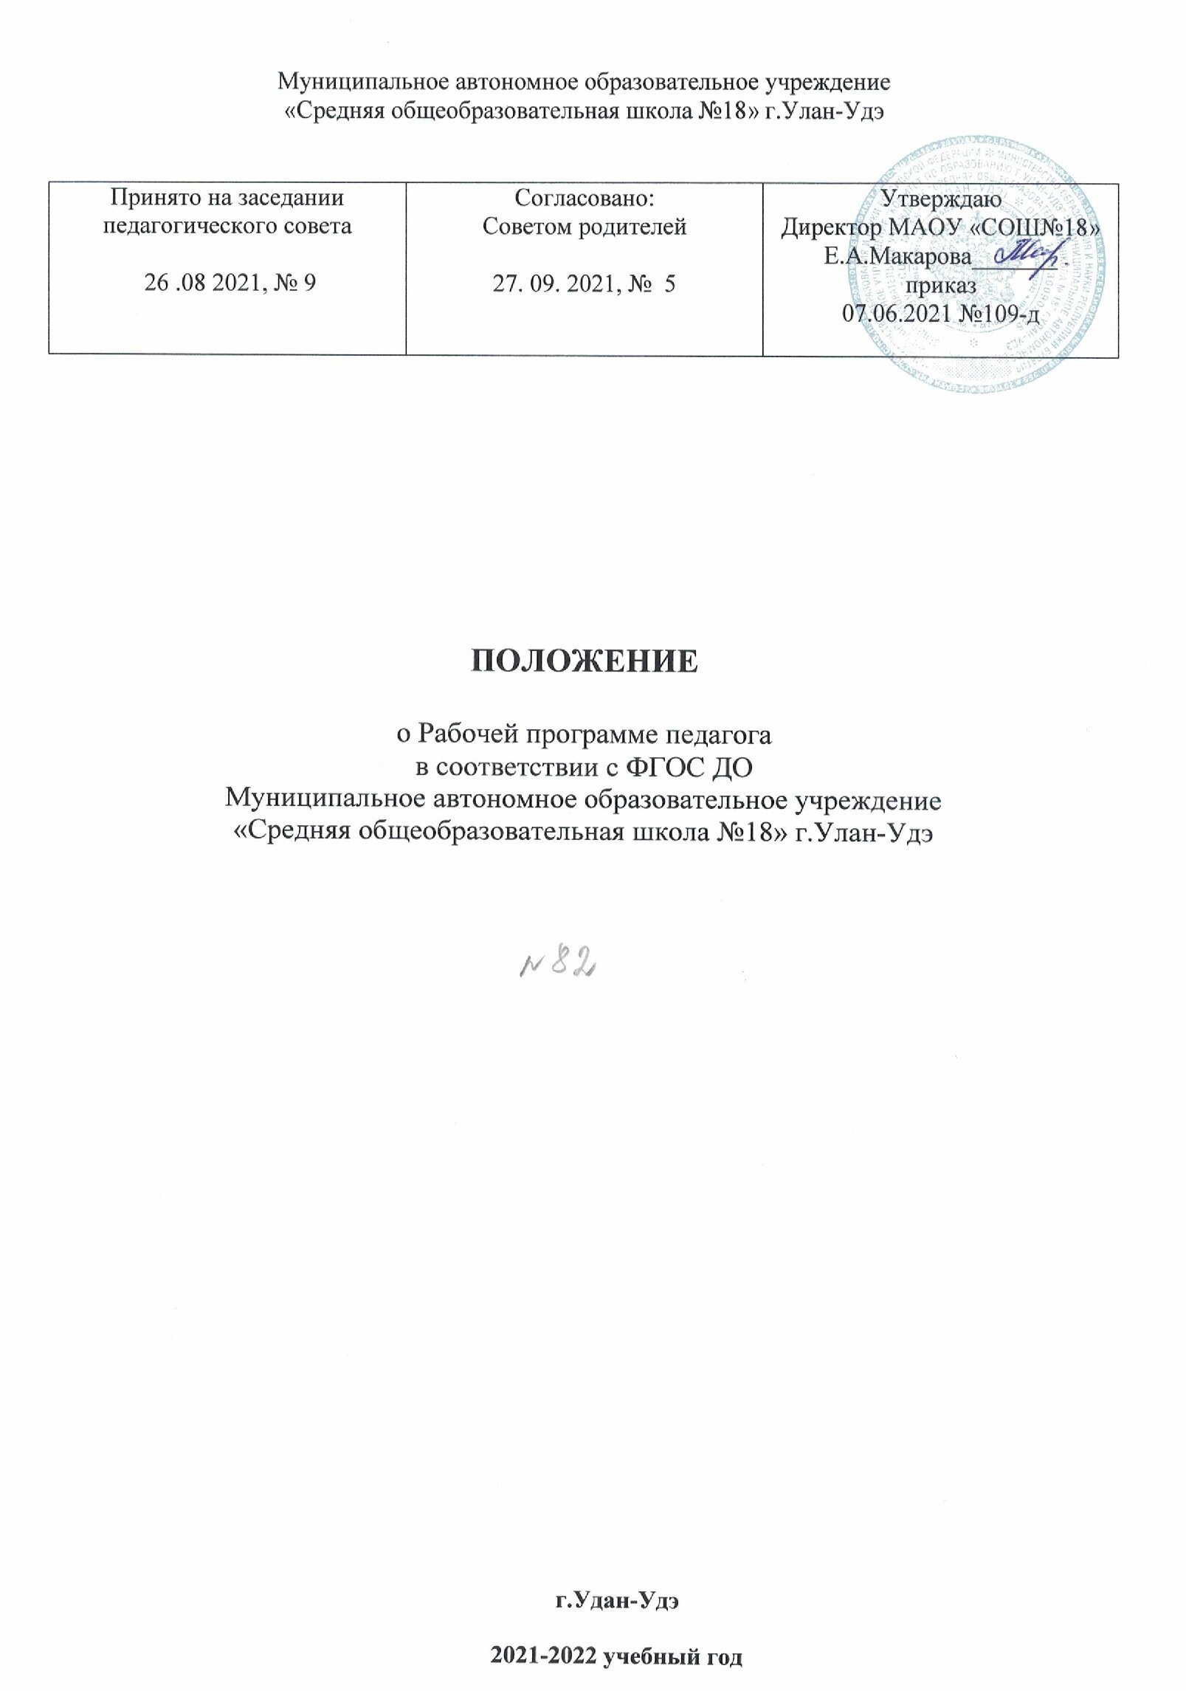
I.Общие положения

1.1. Настоящее Положение разработано в соответствии с Законом РФ «Об образовании в РФ», Приказом Минобрнауки РФ от 17.10.2013 года № 1155 «Об утверждении федерального государственного образовательного стандарта дошкольного образования» (Зарегистрированного в Минюсте РФ 14.11.2013 № 30384) (далее – ФГОС ДО), Уставом Муниципальное автономное образовательное учреждение «Средняя общеобразовательная школа №18» ДОУ «Счастливчики» (далее – МАОУ СОШ№18 ДОУ «Счастливчики») и другими локальными актами.
1.2. Настоящее Положение определяет структуру, порядок разработки и утверждения Рабочей программы педагогов ДОУ.
1.3. Рабочая Программа – нормативный документ образовательного учреждения, характеризующий систему организации образовательной деятельности, разработанный на основе основной общеобразовательной программы МАОУ СОШ№18 ДОУ «Счастливчики», примерной общеобразовательной программы реализуемой МАОУ СОШ№18 ДОУ «Счастливчики», применительно к конкретной возрастной группе, с учетом Федерального образовательного стандарта дошкольного образования, национально – регионального и локального компонентов.
1.4. Рабочая Программа (далее РП) является неотъемлемой частью образовательной программы ДОУ, разрабатывается педагогами всех возрастных групп, а так же специалистами МАОУ СОШ№18 ДОУ «Счастливчики» и включает обеспечение развития личности, мотивации и способностей детей в различных видах деятельности и охватывает следующие структурные единицы, представляющие определенные направления развития и образования детей (далее - образовательные области):
- социально-коммуникативное развитие;
- познавательное развитие;
- речевое развитие;
- художественно-эстетическое развитие;
- физическое развитие.
1.5. Структура Рабочей Программы является единой для всех педагогических работников, работающих в Учреждении.
1.6. Рабочая Программа составляется педагогом на учебный год.
1.7. Проектирование содержания образования осуществляется педагогами в соответствии с уровнем их профессионального мастерства и авторским видением.
1.8. За полнотой и качеством реализации РП осуществляется должностной контроль директора МАОУ СОШ№18 ДОУ «Счастливчики».
1.10. Срок данного положения не ограничен. Положение действует до принятия нового.
II. Цели и задачи рабочей программы педагога
2.1. Цель РП – планирование, организация и управление воспитательным процессом
2.2. РП регламентируется деятельность педагогических работников
2.3. РП:
- конкретизирует цели и задачи обучения и воспитания;
- определяет объем и содержание материала, умений и навыков, которыми должны овладеть воспитанники определенной возрастной категории с учетом индивидуальных и психологических характеристик;
- оптимально распределяет время по изучению тем (принцип комплексно – тематического планирования);
- способствует совершенствованию методики проведения занятия с учетом особенностей детей данной возрастной группы;
- активизирует познавательную деятельность воспитанников, развитие их творческих способностей;
- отражает специфику региона;
- применяет современные образовательные технологии;
III. Требования к структуре и содержанию Рабочей Программы
3.1. Рабочая Программа должна:
- четко определять цели и задачи образовательной деятельности в данной конкретной возрастной группе;
- реализовать системный подход в отборе программного материала;
- конкретно определить требования к приобретаемым воспитанниками знаний, умений, навыков;
- рационально определить формы организации процесса обучения и воспитания с учетом возрастных особенностей детей.
3.2 Содержание РП должно отражать следующие аспекты образовательной среды ребенка дошкольного возраста :
- предметно – пространственная развивающая образовательная среда;
- характер взаимодействия со взрослыми;
- характер взаимодействия с детьми;
- система отношений ребенка к миру, к другим людям, к себе самому.
3.3 В соответствии с ФГОС ДО Рабочая Программа должна состоять из обязательной части и части, формируемой участниками образовательных отношений. Обязательная часть РП предполагает комплексность подхода, обеспечивая развитие детей во всех пяти взаимодополняющих образовательных областях.
В части, формируемой участниками образовательных отношений, должны быть представлены выбранные и/или разработанные самостоятельно участниками образовательных отношений Программы, направленные на развитие детей в одной или нескольких образовательных областях, видах деятельности и/или культурных практиках (далее - парциальные образовательные программы), методики, формы организации образовательной работы.
3.4. В Рабочей Программе должны быть представлены следующие структурные элементы:
Титульный лист.
  - Целевой раздел:
1.1. Пояснительная записка
В пояснительной записке указать нормативные правовые документы, на основе которых разработана программа, а так же основная общеобразовательная программа МАОУ СОШ№18 ДОУ «Счастливчики», примерная образовательная программа, парциальные программы, авторские технологии и др.
Раскрываются:
- срок реализации;
- возраст детей;
- указывается язык на котором ведется образование;
1.1.1. Цель и задачи (с учетом требований ФГОС ДО, на основе ООП ДО МАОУ СОШ№18 ДОУ «Счастливчики»и примерной ООП ДО);
1.1.2. Принципы и подходы к формированию программы;
1.1.3. Возрастные, психологические и индивидуальные характеристики особенностей развития детей, воспитывающихся в группе;
1.1.4. Значимые для разработки Рабочей Программы характеристики, в том числе характеристики особенностей развития детей воспитывающихся в группе:
Раскрываются:
- выбранные методологические подходы к образованию детей;
- наличие приоритетного направления ООП ДО в ДОУ;
- особенности социокультурных условий;
- региональные особенности;
- этнокультурные особенности;
- климатические особенности;
- индивидуальные особенности контингента воспитанников группы;
- характеристика состава родителей (законных представителей).
1.2.Планируемые результаты освоения программы.
Раскрываются
- целевые ориентиры группы данного возраста;
- целевые ориентиры в части формируемой участниками образовательных отношений
- педагогическая диагностика достижения детьми планируемых результатов (мониторинговые условия)
- Содержательный раздел
  - Описание образовательной деятельности в соответствии с направлениями развития ребенка, представленными в пяти образовательных областях, с учетом используемых вариативных примерных основных образовательных программ дошкольного образования и методических пособий, обеспечивающих реализацию данного содержания:
Содержание РП должно обеспечивать развитие личности, мотивации и способностей детей в различных видах деятельности и охватывать следующие структурные единицы, представляющие определенные направления развития и образования детей (далее - образовательные области):
- социально-коммуникативное развитие;
- познавательное развитие;
- речевое развитие;
- художественно-эстетическое развитие;
- физическое развитие.
Конкретное содержание указанных образовательных областей должно зависеть от возрастных и индивидуальных особенностей детей. И определяется целями и задачами РП и может реализовываться в различных видах деятельности (общении, игре, познавательно-исследовательской деятельности - как сквозных механизмах развития ребенка).
  - Описание вариативных форм, способов, методов и средств реализации РП с учетом возрастных и индивидуальных особенностей воспитанников, специфики их образовательных потребностей и интересов;
  - Описание образовательной деятельности по профессиональной коррекции нарушений развития детей;
  - Особенности образовательной деятельности разных видов и культурных практик;
  - Способы и направления поддержки детской инициативы
  - Особенности взаимодействия педагогического коллектива с семьями воспитанников:
- особенности взаимодействия с семьями воспитанников группы;
- перспективный план работы с родителями на год.
- Организационный раздел
  - Описание материально – технического обеспечения РП;
  - Описание обеспеченности методическими материалами и средствами обучения и воспитания;
  - Распорядок и режим дня:
- расписание НОД;
- режим дня;
- календарный учебный график;
- учебный план
  - Перспективно-календарное и/или календарное планирование образовательной работы дошкольного возраста
  - Особенности традиционных событий, праздников, мероприятий.
  - Особенности организации развивающей предметно-пространственной среды:
Раскрываются:
- функции, принципы, задачи, методы построения РППС, центры развития (активности), их насыщение в группе.
- описывается пространство ДОУ, его помещения, которые используются для реализации рабочей программы данной возрастной группы, территория (участок) ДОУ; среда ближайшего социума, используемого в образовательном процессе
- Дополнительный раздел
Данный раздел может быть представлен:
- конструкты различных форм организации образовательной деятельности с детьми;
- описание игр и упражнений;
- картотеки;
- сценарии мастер-классов для педагогов и родителей;
- комплексы утренней гимнастики;
- сценарии различных форм взаимодействия с родителями;
- визуальные средства информации (материалы наглядной пропаганды, буклеты, памятки и др.)

IV. Требования к оформлению РП
4.1. Набор текста производится в текстовом редакторе Word forWindows с одной стороны листа формата А4, тип шрифта: TimesNewRoman, размер - 12 пт.
4.2. Оформление титульного листа.
На титульном листе рабочей программы представляется следующая информация:
- наименование дошкольного образовательного учреждения (в соответствии с Уставом ДОУ, полное, без сокращений) – в верхней части страницы посредине; под наименование ДОУ, указать полный адрес (фактический), местонахождение: индекс, область, город, улица, дом; телефон, адрес официального сайта ДОУ (индивидуальной страницы педагога). Титульный лист считается первым, не подлежит нумерации.;
- грифы «согласовано» на педагогическом совете образовательной организации (дата, № протокола), «утверждаю» - руководитель образовательной организации;
- название РП;
- срок реализации РП;
- фамилия, имя и отчество разработчика программы (полностью);
- должность, квалификация педагогов;
- название города;
- год разработки программы.
4.3. По контуру листа оставляются поля:
верхнее и нижнее - 2 см
левое – 3 см
правое -1,5 см
4.4. Библиография оформляется в соответствии с ГОСТом.

V. Рассмотрение и утверждение рабочих программ
5.1. РП рассматривается и утверждается на Педагогическом совете МАОУ СОШ№18 ДОУ «Счастливчики».
5.2. РП разрабатывается и рекомендуется до 1 сентября будущего учебного года
5.3. Педагогический совет выносит свое решение о соответствии Рабочей Программы существующим требованиям и Уставу МАОУ СОШ№18 ДОУ «Счастливчики».
5.4. Утверждение РП директором МАОУ СОШ№18 ДОУ «Счастливчики» осуществляется до 1 сентября текущего учебного года.

VI. Изменения и дополнения в рабочих программах
6.1. Основания для внесения изменений:
- предложения педагогических работников по результатам работы в текущем учебном году;
- обновление списка литературы;
- предложения Педагогического совета, администрации МАОУ СОШ№18 ДОУ «Счастливчики».
6.2. Дополнения и изменения в РП могут вноситься ежегодно перед началом нового учебного года. Изменения вносятся в РП в виде вкладыша «Дополнения к РП». При накоплении большого количества изменения РП корректируются в соответствии с накопленным материалом.
VII. Заключительные положения
7.1. Контроль осуществляется в соответствии с годовым планом, планом контроля МАОУ СОШ№18 ДОУ «Счастливчики».
7.2. Ответственность за полноту и качество реализации Рабочей Программы возлагается на воспитателей и специалистов.
7.3. Ответственность за контроль реализации Рабочих Программ возлагается на директора.
7.4. Положение вступает в силу с момента его утверждения директором МАОУ СОШ№18 ДОУ «Счастливчики» в установленном порядке.
7.5. Внесения изменений и дополнений в Положение утверждается приказом МАОУ СОШ№18 ДОУ «Счастливчики».

